TOUR EXCLUSIVO

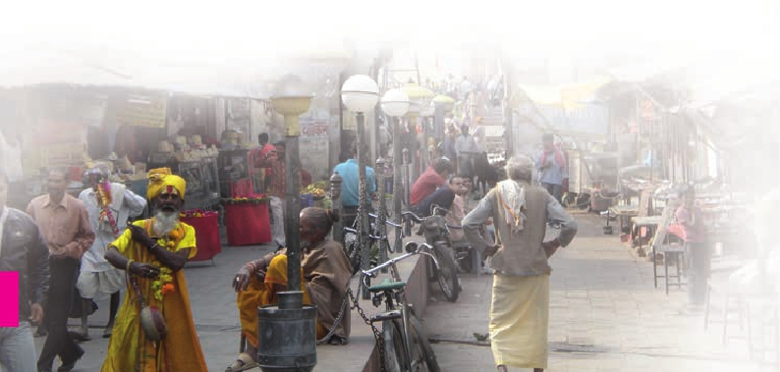

DE PANAVISIÓN

Encantos de la India, Nepal o Tailandia

Delhi (2n), Jaipur (2n), Agra (2n), Kathmandú (3n) o Bangkok (3n)

11 días 10 visitas 6 comidas desde 1.165 $

*Minarete de Qutab - Mezquita Jama Masjid - Taj Mahal-Fuerte Rojo - Fuerte de Amber - Palacio Samode*

*Palacio de la Ciudad - Hawa Mahal - Estupa de Swayambhunath - Plaza Durbar - Templo Mahaboudha*

• Guía en español durante todo el viaje en la India

Viaje 11 días: India y Bangkok

DÍA 1º (Domingo) • (Lunes)

DELHI

Llegada a Delhi. Asistencia en el aeropuerto y traslado

al hotel. Alojamiento.

DÍA 2º (Lunes) • (Martes)

DELHI

Desayuno buffet. Hoy emperzaremos el dia con un re-

corrido por la ciudad para entrar en contacto con la ca-

pital de la India, Delhi: ha albergado a muchas dinastías

y gobernantes en los más de 3.000 años de antigüedad

que han dejado un gran legado artístico. Visitaremos la

parte moderna de Delhi. Veremos la Puerta de la India,

un arco de triunfo que conmemora la Primera Guerra

Mundial; en el otro Rashtrapati Bhawan, maravillosa

estructura y residencia oficial del Presidente de la India.

Visitaremos también el Qutub Minar, torre de la victoria

de cinco plantas. Almuerzo. Resto de día libre. Cena

(opc. PC) y alojamiento.

DÍA 3º (Martes) • (Miérrcoles)

DELHI

Desayuno buffet. A continuación tenemos incluido

el tour por la Vieja Delhi. Visitaremos la majestuosa

Mezquita Jama Masjid, construida en 1656 por el em-

perador Shah Jahan, con tres imponentes cúpulas de

mármol blanco y negro y dos alminares gemelos que

flanquean su majestuoso arco central. Una grandiosa

escalinata de arenisca roja conduce a las magníficas

puertas arqueadas. Visitaremos también, Raj Ghat, el

Mausoleo de Mahatma Gandhi. Almuerzo. Tarde libre.

Cena (opc. PC). Alojamiento.

DÍA 4º (Miércoles) • (Jueves)

DELHI-SAMODE-JAIPUR

Desayuno buffet. Por la mañana salimos hacia el pe-

queño pueblo de Samode, donde se encuentra el

palacio homónimo. Se sitúa al norte de Jaipur, y es

un ejemplo magnífico de la arquitectura Rajput-Mogol.

Contiene algunos de los frescos y espejos más famosos

del estado. Almuerzo en el Palacio de Samode. Cena

(opc. PC) y alojamiento.

DÍA 5º (Jueves) • (Viernes)

JAIPUR

Desayuno buffet. Por la mañana, excursión de medio

día al Fuerte Amber, la antigua capital del Estado hasta

1728. Esta fortaleza se edificó en 1592 sobre los res-

tos de un viejo fuerte del siglo XI, pero son los diversos

edificios añadidos posteriormente (1621-1667) los que

forman su magnífico cuerpo central. Aquí visitaremos el

Templo de Kali, el Pabellón de la Victoria (Jai Mahal) y el

Jagmandir. Así mismo disfrutaremos de una experiencia

única: subiremos en elefante hasta la cima de la colina

sobre la que se alza el fuerte. Almuerzo. Por la tarde,

visita panorámica de Jaipur (que toma su nombre del

Maharajah Jai Singh, príncipe y astrónomo). Visitaremos

el Palacio del Maharaja, antigua residencia real. Tam-

bién tendremos la posibilidad de ver y fotografiar uno

de los símbolos de la ciudad, el Palacio de los Vientos

(Hawa Mahal) con una impresionante fachada en la que

puede contemplarse en todo su esplendor el arte mogol.

Cena (opc. PC). Alojamiento.

DÍA 6º (Viernes) • (Sábado)

JAIPUR-FATEHPUR SIKRI-AGRA

Desayuno buffet. A primera hora, salida hacia Agra,

visitando en ruta Fatehpur Sikri. Construida por el em-

perador Akbar en 1569 en honor a Salim Chishti, fa-

moso santo sufí de la orden chishti, Fatehpur Sikri fue

la capital mogol durante 14 años y es asimismo un bello

exponente de la ciudad amurallada mogol, con zonas

públicas y privadas bien diferenciadas e imponentes

puertas. Almuerzo. Finalizada la visita continuación del

viaje hasta Agra. Llegada y visita panorámica de la ciu-

dad que alberga el majestuoso Taj Mahal. Cena (opc.

PC) y alojamiento.

DÍA 7º (Sábado) • (Domingo)

AGRA Taj Mahal:*“una visión, un sueño, un poema,*

*una maravilla”*

Desayuno buffet. Por la mañana visitaremos el espec-

tacular Taj Mahal, una de las siete maravillas modernas

del mundo, un canto al amor construido por el empe-

rador Shah Jehan en 1630 para servir como mausoleo

de su reina, Mumtaj Mahal. Sus perfectas proporciones

y su exquisita simetría han sido descritos como*“una*

*visión, un sueño, un poema, una maravilla”*. Para

construir este majestuoso mausoleo con jardín, simu-

220 PANAVISIÓN

lando al jardín del paraíso islámico, hicieron falta alre-

dedor de 20.000 obreros que trabajaron en él 22 años

hasta completarlo en 1653 Almuerzo. A continuación

visitaremos el Fuerte Rojo de Agra, situado en la ori-

lla oeste del Yamuna y construído entre 1565 y 1573.

Dentro del complejo se encuentran algunas interesantes

estructuras, como el Jehangiri Mahal, el Anguri Bagh,

el Khas Mahal y la mezquita Moti Masjid. Cena (opc.

PC). Alojamiento.

DÍA 8º (Domingo) • (Lunes)

AGRA-DELHI-BANGKOK

Viaje en avión

Desayuno buffet. A primera hora de la mañana salida a

Delhi. Llegada y traslado al aeropuerto para tomar el vuelo

con destino Bangkok (vuelo no incluido). Llegada, asis-

tencia en el aeropuerto y traslado al hotel. Aconsejamos

un paseo por la famosa Patpong. Alojamiento.

DÍA 9º (Lunes) • (Martes)

BANGKOK

Desayuno buffet. Tenemos incluida la visita panorá-

mica de Bangkok, veremos el Wat Pho, o templo de

Buda Reclinado que con sus 46 metros de largo y 15

metros de altura, es la estatua de buda reclinado más

grande de Thailandia. A continuación veremos el Wat

Trimit, que alberga un Buda de Oro de 5,5 toneladas.

Terminamos la visita por la joya de Bangkok, el Palacio

Real, donde se encuentra el tesoro nacional: el Buda de

Esmeralda. Alojamiento.

DÍA 10º (Martes) • (Miércoles)

BANGKOK

Desayuno buffet. Día libre. Ofrecemos la posibilidad de

realizar las visitas opcionales:

• Excursión a Mercado flotante de Damnoan Saduak.

• Excursión de día completo a la que fue capital del reino

de Siam, Ayuthaya.

• Excursión de día completo a Kanchanburi, una ciudad

situada a lo largo del río Meklang, más conocido como

el río Kwai.

DÍA 11º (Miércoles) • (Jueves)

BANGKOK

Desayuno buffet. A la hora indicada, traslado al aero-

puerto. Fin del viaje y de nuestros servicios.

Viaje 11 días: India y Nepal

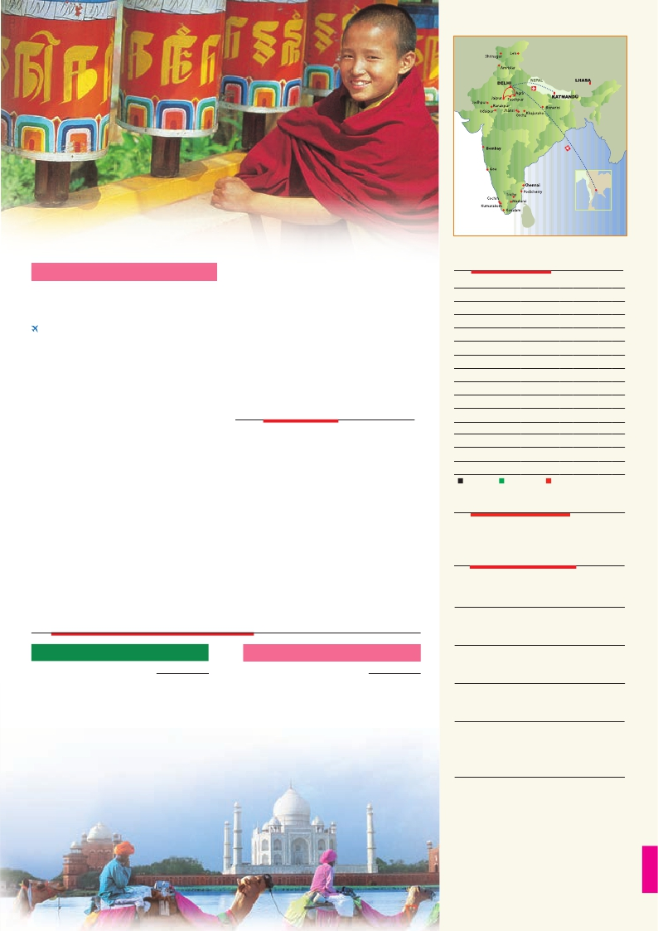

DÍAS 1º al 7º: idéntico al viaje de 11 días.

DÍA 8º (Domingo) • (Lunes)

AGRA-DELHI-KATHMANDÚ

Viaje en avión

Desayuno buffet. A primera hora de la mañana salida

a Delhi. Llegada y traslado al aeropuerto para tomar el

vuelo con destino Kathmandú (vuelo no incluido). Lle-

gada, asistencia en el aeropuerto y traslado al hotel.

Alojamiento.

DÍA 9º (Lunes) • (Martes)

KATHMANDÚ

Desayuno. A continuación visita panorámica de la

ciudad. Kathmandú es una ciudad que provoca odio

o amor a primera vista. Primero visitaremos la Estupa

de Swayambhunath, conocida como el Templo de

los Monos, por la cantidad de macacos que hay a su

alrededor. Es el lugar más visitado de Kathmandú. Se

encuentra situado en la cima de una colina y es visible

desde múltiples lugares. A continuación nos dirigiremos

a la Plaza Durbar, clasificada como Patrimonio de la

Humanidad de la UNESCO donde se encuentra el an-

tiguo palacio real. Es una auténtica maravilla. Tiempo

libre. Cena y alojamiento.

DÍA 10º (Martes) • (Miércoles)

KATHMANDÚ: Patan y Bhatgaon

Desayuno. Hoy visitaremos Patan, una de las ciudades

más destacadas de Nepal, situada en el Valle de Kath-

mandú, a orillas del río Bagmati, en el distrito de Lalitpur

y mundialmente conocida por su herencia artística. En

realidad, Patan es la ciudad de las artesanías vivientes.

Entre sus bellezas podemos destacar la Plaza Durbar,

tesoro arquitectónico del que Patán se siente muy orgu-

lloso, así como el Baño Real, o el Templo Mahaboudha,

con sus cinco pináculos dorados y conocido como el de

los nueve mil budas. Por la tarde visitaremos Bhatgaon,

que forma parte de la lista de ciudades consideradas por

la UNESCO como Patrimonio de la Humanidad. Tiempo

libre. Alojamiento.

DÍA 11º (Miércoles) • (Jueves)

KATHMANDÚ

Desayuno buffet. A la hora indicada, traslado al aero-

puerto. Fin del viaje y de nuestros servicios.

el programa incluye

• Asistencia de nuestro personal en los aeropuertos y

traslados a los hoteles en Delhi, Kathmandú, Bangkok.

• Tour exclusivo, acompañamiento de uno de nuestros

guías expertos en India (ver notas).

• Alojamiento: en hoteles previstos o similares.

• Régimen de comidas incluido:

AD: desayuno buffet diario.

MP: desayuno buffet diario, 6 almuerzos y 1 cena.

PC: desayuno buffet diario, 6 almuerzos y 7 cenas.

• Visitas incluidas:

Delhi, Jaipur y Agra, Kathmandú y Bangkok

(según opción).

• Otras visitas y atractivos incluidos:

Samode y su Palacio (con entrada), Fetehpur Sikri,

Una vuelta en “Tonga” en Agra hasta el parking de Taj

Majal, Paseo por “rickshaw” en Delhi o Jaipur,

Subida en elefante en Fuerte Ambar.

• Seguro de viaje.

Bangkok

fechas de inicio Delhi

• 2017

Marzo     6 13 20 27

Abril       2  3  9 10 16 17 23 24 30

Mayo      7  8 14 15 21 22 28 29

Junio      4  5 11 12 18 19 25 26

Julio       2  3  9 10 16 17 23 24 30 31

Agosto     6  7 13 14 20 21 27 28

Septiembre  3  4 10 11 17 18 24 25

Octubre    2  9 16 23 30

Noviembre  6 13 20 27

Diciembre   4 11 18 25

• 2018

Enero      1  8 15 22 29

Febrero    5 12 19 26

Marzo     5 12

T. Baja   T. Media   T. Alta

Vuelo opcional (NETO) $ USA

Delhi-Bangkok...........................................................     300

Delhi-Kathmandú......................................................     300

hoteles previstos o similares

DELHI       Holiday Inn M. Vihar 4****Sup

www.holidayinn.com

Crowne Plaza M. Vihar 5*****L

www.crowneplaza.com

AGRA       Sheraton F. Point 4****

precio por persona en hab. doble (mín. 10 pax)(1)

www.starwoodhotels.com

Marriott 5*****L

www.marriot.com/Hoteles-Agra

Viaje 11 días: India y Bangkok US $

4****SUP  5*****L

En habitación doble . . . . . . . . . . . . . . . . . . . . .  1.165 1.455

Suplemento habitación individual . . . . . . . . . . 480  850

¢ Temporada Media . . . . . . . . . . . . . . . . . . . . 40 40

¢ Temporada Alta . . . . . . . . . . . . . . . . . . . . . . 180  200

Suplemento pensión completa . . . . . . . . . . . . 120  180

Spto. noche extra en Delhi (con traslado): . . . 150  175

Spto. noche extra en Bangkok (con traslado): 100  140

Viaje 11 días: India y Nepal       US $

$

4****SUP  5*****L

En habitación doble . . . . . . . . . . . . . . . . . . . . .  1.250 1.450

Suplemento habitación individual . . . . . . . . . .    500  850

¢ Temporada Media . . . . . . . . . . . . . . . . . . . .    40   40

¢ Temporada Alta . . . . . . . . . . . . . . . . . . . . . .    200  280

Suplemento pensión completa . . . . . . . . . . . .    120  180

Spto. noche extra en Delhi (con traslado): . . .    150  175

Spto. noche extra en Kathmandú (con traslado): .   120  160

221 PANAVISIÓN

JAIPUR      Park Regis 4****

www.parkregisjaipur.in

Radison 5*****L

www.radissonblu.com/jaipur

BANGKOK   Amara 4****

www.holidayinn.com

Dusit Thani 5*****

www.radisson.com

KATHMANDÚ Royal Singi 4****

www.royalsingi.com

Tibet International 4****

www.hoteltibetintl.com.np

Crowne Plaza 5*****

www.crowneplaza.com

**NOTAS**

• El orden del itinerario se podrá modificar respetando el

contenio del mismo.

• Visado: Deberá consultar requisitos y condiciones en la entidad

que corresponda en su país de origen.

• Consultar suplemento de Navidad y Fin de Año.

Ver resto de notas en pág. 220.

Salidas garantizadas, precios basados en 10 pax. Cuando el

(1)

núm. de pax sea inferior, la salida está igualmente garantizada

con un pequeño suplemento.